ESF SFRL_Bestätigung_FG_2.2.1_S
 |  | Signet des Maßnahmeträgers
 |  | Bestätigung
 |  | praxisnahe Berufliche Orientierung
 |  | ____________________________________________________________________________________
 |  | Name und Ort des Trägers
 |  | Schuljahr: |  | JJJJ/JJJJ |  | Klassenstufe:
 |  | Name: |  |  |  |  | Vorname:
 |  | geb.: | TT.MM.JJJJ
 |  | hat an Maßnahmen der praxisnahen Beruflichen Orientierung¹
 |  | im Umfang von Stunden in folgenden Berufsfeldern teilgenommen*:
 |  | Technik  Bauwesen, Architektur, Vermessung  Elektro  Landwirtschaft, Natur und Umwelt  Metall, Maschinenbau  Holz und Papier  Glas, Farben, Lacke, Kunststoffe  Verkehr, Logistik, Transport |  |  |  |  |  | Andere  Tourismus, Freizeit, Fremdsprachen, Dialogmarketing  Körperpflege, Hauswirtschaft  Textilien, Bekleidung, Leder  Lebensmittel, Getränke  Wirtschaft und Sekretariat
 |  | ____________________________________, __________________
 |  | _________________________________________
 |  | Unterschrift des ESF-Maßnahmeträgers
 |  | Legende:
 |  | 1 Richtlinie über die Gewährung von Mitteln des Europäischen Sozialfonds (ESF) und des Freistaats Thüringen zur Steigerung der Chancengleichheit und Bildungsgerechtigkeit sowie zur Förderung von schulischen Berufsorientierungsmaßnahmen an weiterführenden allgemein bildenden Schulen in Thüringen (ESF-Schulförderrichtlinie) – Förderricht-linie gemäß Prioritätsachse C, Investitionen in Bildung, Ausbildung und Berufsbildung für Kompetenzen und lebenslanges Lernen, des Programms Europäischer Sozialfonds 2014 bis 2020 im Freistaat Thüringen (ThürStAnz Nr. 37/2017, S. 1227 ff.) in der jeweils geltenden Fassung
 |  | * Zutreffendes ankreuzen
 |  |  |  |  | 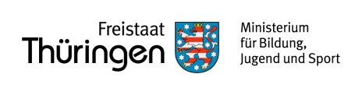 |  |  |  |  | 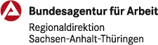
 |  |  |  |  |  |  |  |  |  |  |  | Seite 1/1
veröffentlicht: 08/2019 ab SJ 2019/2020

